Handreichung zum Material:
Differenzierte Übungsblätter „Sternenschnitt“

Mathematisches Gebiet: Symmetrie
Zielgruppe: Gymnasium Klasse 5, Oberschule Klasse 5

Vorgeschlagener Einsatzzeitraum:
Gymnasium: im Rahmen von LB 2 „Lagebeziehungen geometrischer Objekte“
Oberschule: im Rahmen von LB 4 „Symmetrie und deckungsgleiche Formen“

Vorausgesetzte Kenntnisse und Fähigkeiten:
- gefestigte Kenntnisse von und sicherer Umgang mit Dreh- und Spiegelsymmetrie
- sicherer und präziser Umgang mit der Schere
- vorteilhaft: Erfahrungen mit Falt- und Schnittanleitungen

Inhalt:
Das Arbeitsblatt kann zum Ende des jeweiligen Lernbereichs bearbeitet werden, da es Wissen zum Thema Symmetrie vertieft und entsprechende, gefestigte Grundkenntnisse voraussetzt. Je nach Unterrichtssituation kann es in Einzel-, Partner- oder Gruppenarbeit bearbeitet werden.
Es existieren zwei Versionen des Arbeitsblattes, die sich in ihrer Schwierigkeit unterscheiden und somit eine Differenzierungsmöglichkeit im Unterricht darstellen.
In beiden Versionen erstellen die Lernenden einen Sternenschnitt selbstständig nach einer Falt- und Schnittanleitung, welche mithilfe unterschiedlicher Medien (Video- und Bildanleitung) dargeboten wird. Diese bietet Möglichkeiten den Sternenschnitt auf unterschiedliche Weise zu verstehen. Es gibt eine leichte und eine schwierigere Variante der Falt- und Schnittanleitung. Die weiterführenden Aufgaben sind für beide Varianten allerdings gleich. Sie umfassen die Untersuchung des jeweiligen Sternenschnittes auf Symmetrieachsen und Drehsymmetrie und den Vergleich mit einer gedruckten Vorlage. Die Schülerinnen und Schüler erkennen dabei Abweichungen und geben Ursachen für diese an. Abschließend entwickeln sie ein eigenes Sternmuster und konstruieren dieses durch Falten.
Der Sternenschnitt dient der Entwicklung der motorischen Fähigkeiten der Lernenden und ist eine Möglichkeit die Symmetrie enaktiv zu erleben.

Zu erlernende Kenntnisse und Fähigkeiten: Die Schülerinnen und Schüler…
- …können einen Sternenschnitt mit Hilfe einer Falt- und Schnittanleitung herstellen.
- …können für ihren Sternenschnitt alle Symmetrieachsen angeben.
- …können für ihren Sternenschnitt Eigenschaften der Drehsymmetrie angeben.
- …können ihren Sternenschnitt mit einer Vorlage vergleichen und Ursachen für eventuelle Unterschiede angeben.
- …entwickeln einen eigenen Sternenschnitt und können diesen anfertigen.

Materialbedarf:
1 Arbeitsblatt pro Schüler
Quadratisches Papier (z.B. 20 cm x 20 cm)
Schere
eventuell Geodreieck

Benötigte Medien:
eventuell Computer / Tablet / Smartphone mit Internetzugang

Sternenschnitt I

- Lies dir die Faltanleitung auf der nächsten Seite durch und erstelle einen Stern nach dieser Anleitung.
- Gib an, wie viele Symmetrieachsen dein Stern hat. Zeichne sie ein. Beschreibe, was dir dabei auffällt.
- Gib an, wie oft du deinen Stern um 90° drehen musst, damit er wieder in der Ausgangsposition liegt. (Tipp: Markiere eine Zacke des Sterns und beobachte die Markierung.)
- Sieh dir die obige Sternvorlage an und versuche diesen Stern selbst zu konstruieren. Falte dazu ein Grundmuster und schneide dieses zurecht. Vergleiche deinen Stern mit der Vorlage. Beschreibe Unterschiede und Gemeinsamkeiten und wie diese entstanden sind.
- Denke dir eine eigene Sternvorlage aus und versuche diesen Stern zu schneiden.

Faltanleitung Sternenschnitt I
Videotutorial: www.youtube.com/watch?v=VH6mZY5Aacs

- Falte das Blatt in der Mitte.
- Falte das entstandene Rechteck wiederum in der Mitte, sodass ein kleines Quadrat entsteht.
- Falte das kleine Quadrat über die Diagonale. Das so entstandene Dreieck ist dein Grundmuster.
- Schneide die rote Markierung aus. Die schwarze Markierung kannst du beliebig gestalten.
- Falte das Papier wieder auseinander. Dein Stern ist nun fertig.

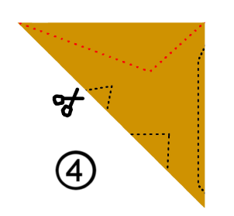
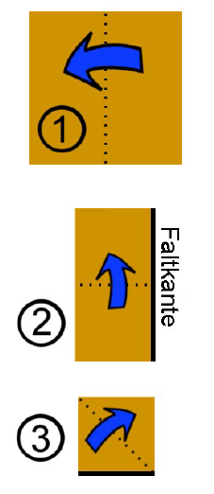

Sternenschnitt I – Erwartungsbild
- Gib an, wie viele Symmetrieachsen dein Stern hat. Zeichne sie ein. Beschreibe, was dir dabei auffällt.
Der Stern hat 4 Symmetrieachsen.
Auffällig ist:
- Die Symmetrieachsen sind rotationssymmetrisch, d.h. dreht man den Stern um 90°, werden jeweils 2 der Symmetrieachsen ineinander überführt.
- Zwischen allen benachbarten Symmetrieachsen liegt der gleiche Winkel.
- Gib an, wie oft du deinen Stern um 90° drehen musst, damit er wieder in der Ausgangsposition liegt. (Tipp: Markiere eine Zacke des Sterns und beobachte die Markierung.)
Nach viermaligem Drehen um 90° liegt der Stern wieder in der Ausgangslage.
- Sieh dir die obige Sternvorlage an und versuche diesen Stern selbst zu konstruieren. Falte dazu ein Grundmuster und schneide dieses zurecht. Vergleiche deinen Stern mit der Vorlage und beschreibe Unterschiede und Gemeinsamkeiten.
Individuelle Lösung.
Konstruktion nach Muster:
- Das Grundmuster wird nach Anleitung gefaltet.
- Das Zackenmuster des Sterns wird richtig geschnitten.
- Es werden längliche und dreieckige Muster geschnitten.
- Beschreiben von Unterschieden zur Vorlage und wie diese zustande kommen.
- Denke dir eine eigene Sternvorlage aus und versuche diesen Stern zu schneiden.
Individuelle Lösung.
Eigene Sternvorlage:
- Erstellen eines Sterns mit 4 Symmetrieachsen.
- Jeweils 2 dieser Symmetrieachsen sollten bei Drehung um 90° ineinander überführt werden.
- Konstruktion wie in Aufgabe 4 (ohne Reflexion).

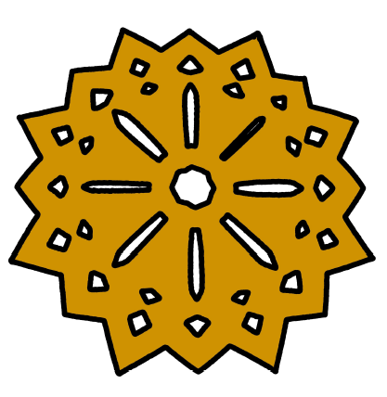
Sternenschnitt II

- Lies dir die Faltanleitung auf der nächsten Seite durch und erstelle einen Stern nach dieser Anleitung.
- Gib an, wie viele Symmetrieachsen dein Stern hat. Zeichne sie ein. Beschreibe, was dir dabei auffällt.
- Gib an, wie oft du deinen Stern um 45° drehen musst, damit er wieder in der Ausgangsposition liegt. (Tipp: Markiere eine Zacke des Sterns und beobachte die Markierung.)
- Sieh dir die obige Sternvorlage an und versuche diesen Stern selbst zu konstruieren. Falte dazu ein Grundmuster und schneide dieses zurecht. Vergleiche deinen Stern mit der Vorlage. Beschreibe Unterschiede und Gemeinsamkeiten und wie diese entstanden sind.
- Denke dir eine eigene Sternvorlage aus und versuche diesen Stern zu schneiden.

Faltanleitung Sternenschnitt II
Videotutorial: www.youtube.com/watch?v=2zpAP49d8KI

- Falte das Blatt in der Mitte.
- Falte das entstandene Rechteck wiederum in der Mitte, sodass ein kleines Quadrat entsteht.
- Falte das kleine Quadrat über die Diagonale.
- Falte die Grundseite des Dreiecks auf den gezeigten Schenkel.
- Schneide den überstehenden Zipfel ab. Das so entstandene Dreieck ist dein Grundmuster.
- Schneide die rote Markierung aus. Die schwarze Markierung kannst du beliebig gestalten.
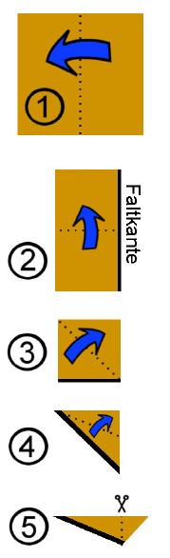
- Falte das Papier wieder auseinander. Dein Stern ist nun fertig.

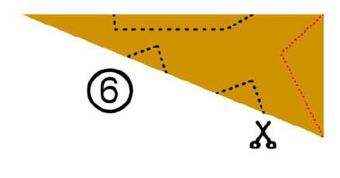

Sternenschnitt I – Erwartungsbild
- Gib an, wie viele Symmetrieachsen dein Stern hat. Zeichne sie ein. Beschreibe, was dir dabei auffällt.
Der Stern hat 8 Symmetrieachsen.
Auffällig ist:
- Die Symmetrieachsen sind rotationssymmetrisch, d.h. dreht man den Stern um 45°, werden jeweils 4 der Symmetrieachsen ineinander überführt.
- Zwischen allen benachbarten Symmetrieachsen liegt der gleiche Winkel.
- Gib an, wie oft du deinen Stern um 45° drehen musst, damit er wieder in der Ausgangsposition liegt. (Tipp: Markiere eine Zacke des Sterns und beobachte die Markierung.)
Nach achtmaligem Drehen um 45° liegt der Stern wieder in der Ausgangslage.
- Sieh dir die obige Sternvorlage an und versuche diesen Stern selbst zu konstruieren. Falte dazu ein Grundmuster und schneide dieses zurecht. Vergleiche deinen Stern mit der Vorlage und beschreibe Unterschiede und Gemeinsamkeiten.
Individuelle Lösung.
Konstruktion nach Muster:
- Das Grundmuster wird nach Anleitung gefaltet.
- Das Zackenmuster des Sterns wird richtig geschnitten.
- Es werden längliche und dreieckige Muster geschnitten.
- Das Achteck in der Mitte wird ausgeschnitten.
- Beschreiben von Unterschieden zur Vorlage und wie diese zustande kommen.
- Denke dir eine eigene Sternvorlage aus und versuche diesen Stern zu schneiden.
Individuelle Lösung.
Eigene Sternvorlage:
- Erstellen eines Sterns mit 8 Symmetrieachsen.
- Jeweils 4 dieser Symmetrieachsen sollten bei Drehung um 45° ineinander überführt werden.
- Konstruktion wie in Aufgabe 4 (ohne Reflexion).

Sternenschnitt 1 von Bock, Emisch, Gonsior, Rogotz, Schröder, Tauché, CC BY-SA 4.0
Faltanleitung 1 von Bock, Emisch, Gonsior, Rogotz, Schröder, Tauché, CC BY-SA 4.0
Sternenschnitt 2 von Bock, Emisch, Gonsior, Rogotz, Schröder, Tauché, CC BY-SA 4.0
Faltanleitung 2 von Bock, Emisch, Gonsior, Rogotz, Schröder, Tauché, CC BY-SA 4.0

